 **Parrocchia Chiesa Madre Maria SS. Annunziata**

Grottaglie (Ta)

**COMUNICATO STAMPA**

**AGLI ORGANI DI INFORMAZIONE**

**ALL’ATTENZIONE NAZIONALE L’ORGANO RINASCIMENTALE DI GROTTAGLIE “IL DECANO DI PUGLIA”**

*LA SODDISFAZIONE DI D. ELIGIO GRIMALDI, PARROCO DELLA CHIESA MADRE*

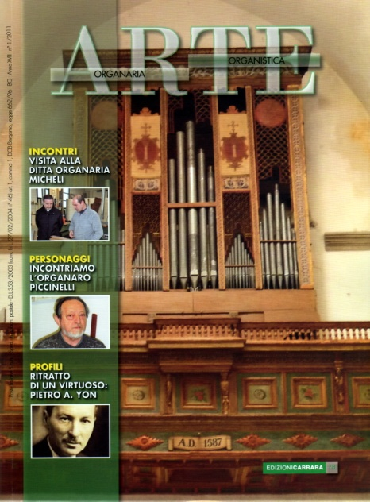L’ultimo numero della prestigiosa rivista “Arte organaria e organistica”, la più importante del settore in Italia, edita dalle “Edizioni Carrara” di Bergamo, presenta all’attenzione degli studiosi, dei cultori e degli appassionati l’organo rinascimentale di Grottaglie di recente restaurato dalla ditta Ruffatti di Padova.

Il periodico trimestrale (anno XVIII, numero 78 Gennaio-Marzo 2011) infatti dedica allo storico strumento grottagliese la copertina e un articolo di ben otto pagine redatto da uno dei massimi esperti di arte organaria, il maestro prof. Francesco Ruffatti, corredato da splendida documentazione iconografica e da una articolata scheda storica stilata dal prof. Rosario Quaranta.

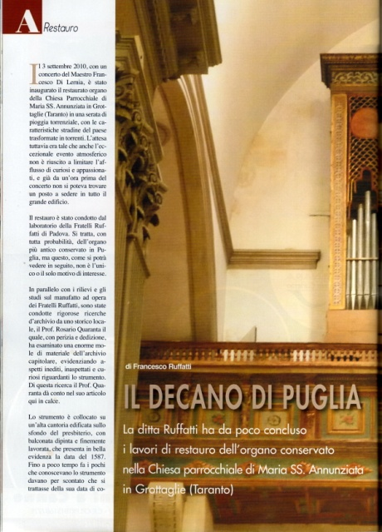D. Eligio Grimaldi, parroco della chiesa madre Maria SS.ma Annunziata di Grottaglie, in cui il prezioso cimelio è conservato, non nasconde la sua soddisfazione: “Ho visto con gioia e con un po’ di emozione l’ultimo numero di “Arte organaria e organistica” in cui si dà amplissimo spazio e riconoscimento al nostro prezioso organo rinascimentale e sono davvero contento per l’importante servizio curato con competenza e autorevolezza da Francesco Ruffatti e da Rosario Quaranta. Ma mi sono pure felice per il fatto che in una rivista così prestigiosa sia stato dato tanto rilievo e spazio al nostro strumento che verrà in tal modo conosciuto ben al di là del nostro territorio.

Per noi tutti si tratta senza dubbio di un importantissimo riconoscimento del valore e dell’importanza dell’organo (qui opportunamente definito “Il decano di Puglia”) che ci rende orgogliosi e ci spinge a impegnarci  in una fattiva collaborazione per la sua tutela e la sua piena valorizzazione culturale, artistica e liturgica”.

Grottaglie 4 maggio 2011

(R. Q.)